[Press release]
Lancering HONOR View20 met toonaangevende camera’s en design
- HONOR View20 wereldwijd onthuld in Parijs aan 549,90 euro.
- Partnerships met National Geographic, Moschino en Epic Games bevestigen HONOR’s leiderschap in fotografie, design en prestaties.
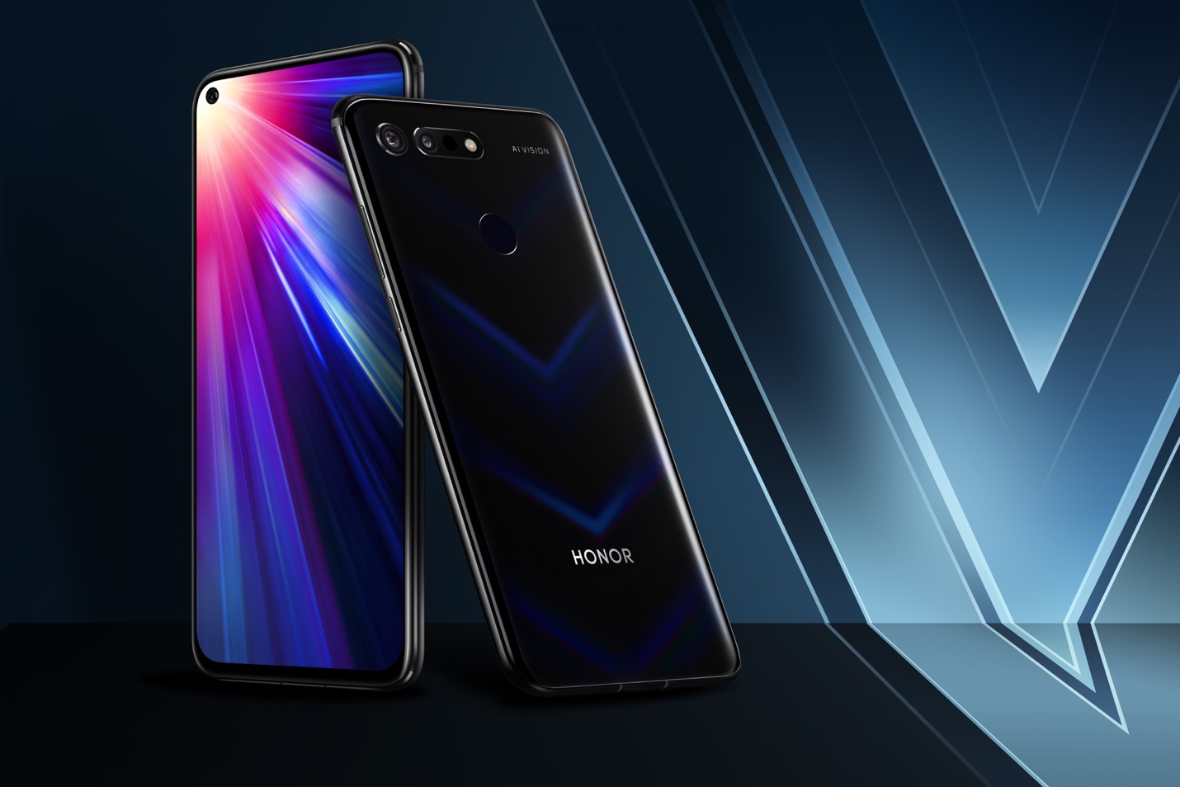
22 januari 2019 – HONOR, een toonaangevend e-merk voor smartphones, heeft zijn nieuwste flagship, de HONOR View20, wereldwijd voor consumenten gelanceerd. Tijdens het aankondigingsevenement in Parijs benadrukte HONOR de belangrijkste kenmerken van de HONOR View20, waaronder 's werelds eerste 48MP-camera en een in-screen camera aan de voorkant, die eerder deze maand al talrijke prijzen won op CES 2019 in Las Vegas.
George Zhao, president van HONOR: “Over de hele wereld gooien de View-serie smartphones van HONOR hoge ogen bij professionele reviewers en fans door het aanbieden van een baanbrekende technologie en de beste prestaties in de branche. De fans van HONOR zijn ongelooflijk actief en dynamisch en hebben smartphones nodig die de beste resultaten bieden. De HONOR View20 is ontworpen met die behoeften in gedachten. De beoordelingen van CES 2019 zijn binnen en we zijn verheugd dat daaruit blijkt dat de HONOR View20 een onmisbare telefoon is voor gebruikers over de hele wereld!”

Ongeëvenaard in smartphone-fotografie
De hypermoderne smartphone is uitgerust met 's werelds eerste high-definition 48MP-camera aan de achterzijde, aangedreven door kunstmatige intelligentie (AI), die de beeldkwaliteit analyseert en de levendige kleuren en ongeëvenaarde details optimaliseert. De nieuwe 48 MP AI Ultra Clarity-modus produceert 48 MP Super Photos door verschillende 48MP-afbeeldingen in één foto samen te voegen.
De HONOR View20 heeft een geavanceerde 3D-camera aan de achterzijde, voor het vastleggen van dieptegegevens. Met het AI 3D-modelleringsalgoritme van de smartphone is het mogelijk om een aantal innovatieve applicaties te ontplooien, van het vormgeven van je lichaam in foto’s en video’s tot het spelen van bewegingsgevoelige games. HONOR werkt samen met National Geographic om de prachtige foto's te illustreren die kunnen worden vastgelegd met deze ongeëvenaarde technologie.
National Geographic-fotograaf Robbie Shone: “Ik waardeer de schitterende helderheid en telescopische zoomfunctie van de HONOR View20, waarmee je uitzonderlijk gedetailleerde foto's kunt maken, zelfs van een afstand. Deze smartphone kan enkele van de meest levendige en kostbare momenten uit het leven vastleggen op nieuwe, inspirerende en opwindende manieren.”
Nieuwe dimensie in ontwerp
Het verbluffende ontwerp van de HONOR View20 begint met het geavanceerde in-screen ontwerp van de frontcamera. Het innovatieve All-View-display met 25 MP-frontcamera biedt een voortreffelijke screen-to-body ratio van 91,8%.
De HONOR View20 heeft zich een speciale techniek eigen gemaakt waardoor licht naadloos toegang krijgt tot de camera aan de voorzijde. HONOR-ingenieurs gebruiken hiervoor een geavanceerde houder om de camera aan de voorzijde precies onder een ultrakleine 4.5 mm transparante opening te plaatsen, dat door geavanceerde lithografische processen op het scherm is gemaakt. De HONOR View20 overtreft hiermee concurrerende in-screen camera's – waarbij de structuur en sterkte van het scherm blijft behouden, terwijl het zorgt voor een betere bruikbaarheid en fotokwaliteit.
De HONOR View20 is ook de eerste smartphone die nanolithografie gebruikt om een onzichtbare nanostructuur te creëren - een levendig en dynamisch V-vormig kleurverloop met een glanseffect op de behuizing. De geïntegreerde 3D-gebogen behuizing van de smartphone met een elegant boogontwerp is slechts 8,1 mm dik en bestaat uit een perfecte combinatie van metaal en glas.
Extreme prestaties met de nieuwste technologieën in gedachten
Ter ere van de lancering van de HONOR View20, werkt HONOR samen met Epic Games om de mobiele spelervaring van Fortnite naar een hoger niveau te tillen. Als onderdeel van deze samenwerking hebben eigenaars van HONOR View20 exclusieve toegang tot de HONOR GUARD-outfit in Fortnite.
De HONOR View20 beschikt over next-gen-kenmerken: de toonaangevende 7nm Kirin 980 AI-chipsets met krachtige Mali-G76 GPU's; 6,4-inch breedbeeldscherm voor meeslepende kijkervaring; het vloeistofkoelsysteem dat warmte effectief kan verdrijven voor betere prestaties; een 4000 mAh-batterij voor langdurig en ononderbroken gamen; en een groot intern geheugen van 128GB.
Tim Sweeney, oprichter en CEO van Epic Games: “Epic gelooft dat het aanleveren van hoogwaardige ervaringen zoals Fortnite op smartphones belangrijk is voor de toekomst van games. De HONOR View20 is een uitstekend stuk hardware en door deze samenwerking zijn we verheugd te kunnen aankondigen dat Fortnite met een snelheid van 60 frames per seconde op de Honor View20 zal draaien.”
Bovendien hebben HONOR en Epic Games de handen in elkaar geslagen om enkele selectieve HONOR apparaten voor de Unreal 4 Engine te optimaliseren. Dit als onderdeel van de inzet van HONOR en Epic Games om de grenzen van het mobiel gamen te verleggen en gamers waar dan ook een console-achtige ervaring te bieden.
Een sprong in intelligent leven
Aangedreven door een Kirin 980-chipset met dual-NPU, beschikt de HONOR View20 over innovatieve AI-mogelijkheden die een op maat gemaakte, eenvoudig te gebruiken ervaring bieden. Zo verbindt AI shopping de HONOR View20 momenteel met 200 wereldwijde e-commerce platforms. In combinatie met het identificeren van AI-objecten kunnen gebruikers objecten scannen en identificeren en de smartphone leidt ze naar de beste winkelwebsites. De camera kan ook meer dan 300 beroemde bezienswaardigheden en 100.000 schilderijen van over de hele wereld identificeren.
HONOR View20 wordt geleverd met innovatieve AI-mogelijkheden die een op maat gemaakte, eenvoudig te gebruiken ervaring bieden. De 3D-camera en AI-functie van de HONOR View20 zijn in staat om meer dan 100 soorten voedsel te identificeren en geven vervolgens calorie-informatie om u te helpen een gezonde levensstijl te handhaven. Het AI-object identificeert ook meer dan 300 beroemde bezienswaardigheden en 100.000 schilderijen van over de hele wereld.
HONOR gaat vooruit
Met een groei van 170% jaar-op-jaar (YoY) op overzeese markten in 2018, heeft HONOR belangrijke stappen gezet om een 'Top-5' wereldwijd smartphonemerk te worden. Vandaag heeft HONOR ook upgrades aangekondigd voor zijn merkimago, met een nieuw bewegend kleurenlogo, de nieuwe slogan ‘HONOR MY WORLD’ en een nieuwe missie om een intelligente wereld te creëren die bij jonge mensen hoort. Op deze manier zal HONOR een stijlvolle ervaring blijven bieden aan jongeren over de hele wereld en trends van pionierscultuur en moderne levensstijl neerzetten.
Prijs en beschikbaarheid
De HONOR View20 wordt in België verdeeld door Tech Data en zal beschikbaar zijn vanaf 29 januari 2019 bij Coolblue, Vanden Borre, Fnac, Exellent en Selection. De smartphone is verkrijgbaar in twee kleuren: midnight black en sapphire blue. De adviesverkoopprijs is 549,90 euro. Bij de lancering van deze HONOR View20 wordt de nieuwe HONOR Watch Magic gratis meegeleverd. Deze lanceringsactie is geldig bij Coolblue, Vanden Borre en Fnac.
Over HONOR
HONOR is een toonaangevend smartphone-e-merk. Het merk is gecreëerd om te voldoen aan de behoeften van digital natives door middel van internetgeoptimaliseerde producten die superieure gebruikerservaringen bieden, actie inspireren, creativiteit bevorderen en de jongeren in staat stellen hun dromen waar te maken. Hiermee onderscheidt Honor zich door zijn eigen dapperheid te tonen om dingen anders te doen en de stappen te nemen die nodig zijn om de nieuwste technologieën en innovaties voor zijn klanten in te luiden.
Ga voor meer informatie naar Honor online op www.hihonor.com of volg ons op:
https://www.facebook.com/honorwesterneurope
https://twitter.com/HonorEU
https://www.instagram.com/honorEU
https://www.youtube.com/honorwesterneurope
Persinformatie:
Sandra Van Hauwaert, Square Egg Communications, sandra@square-egg.be, GSM 0497 251816.

